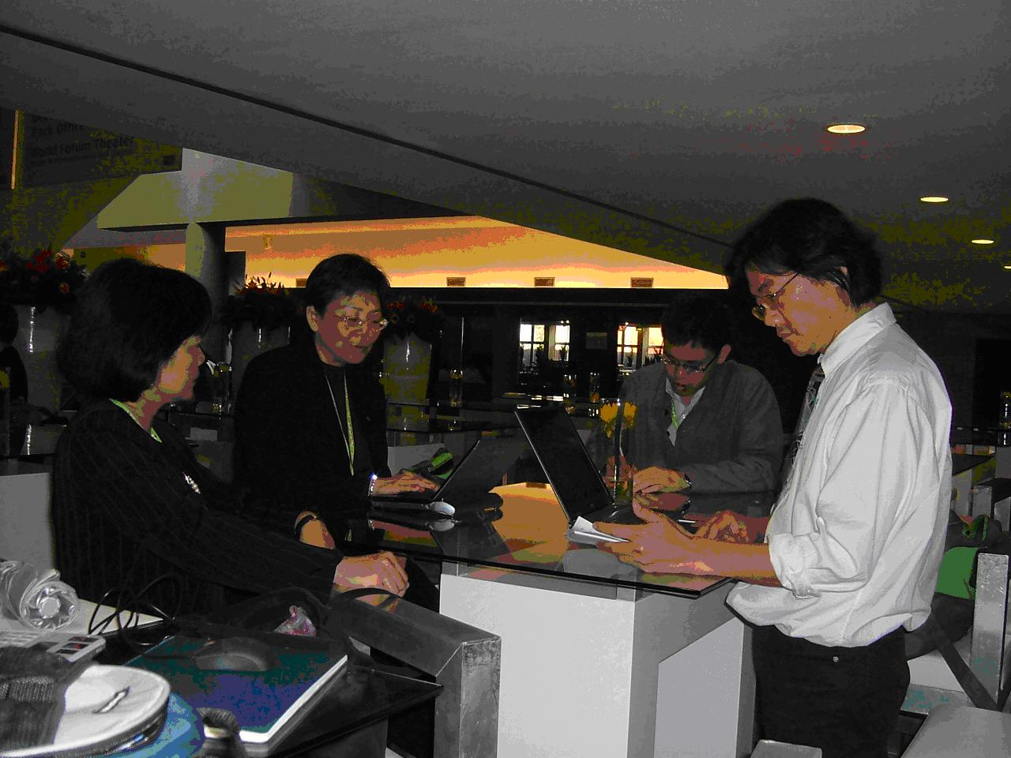 |  |  |  | 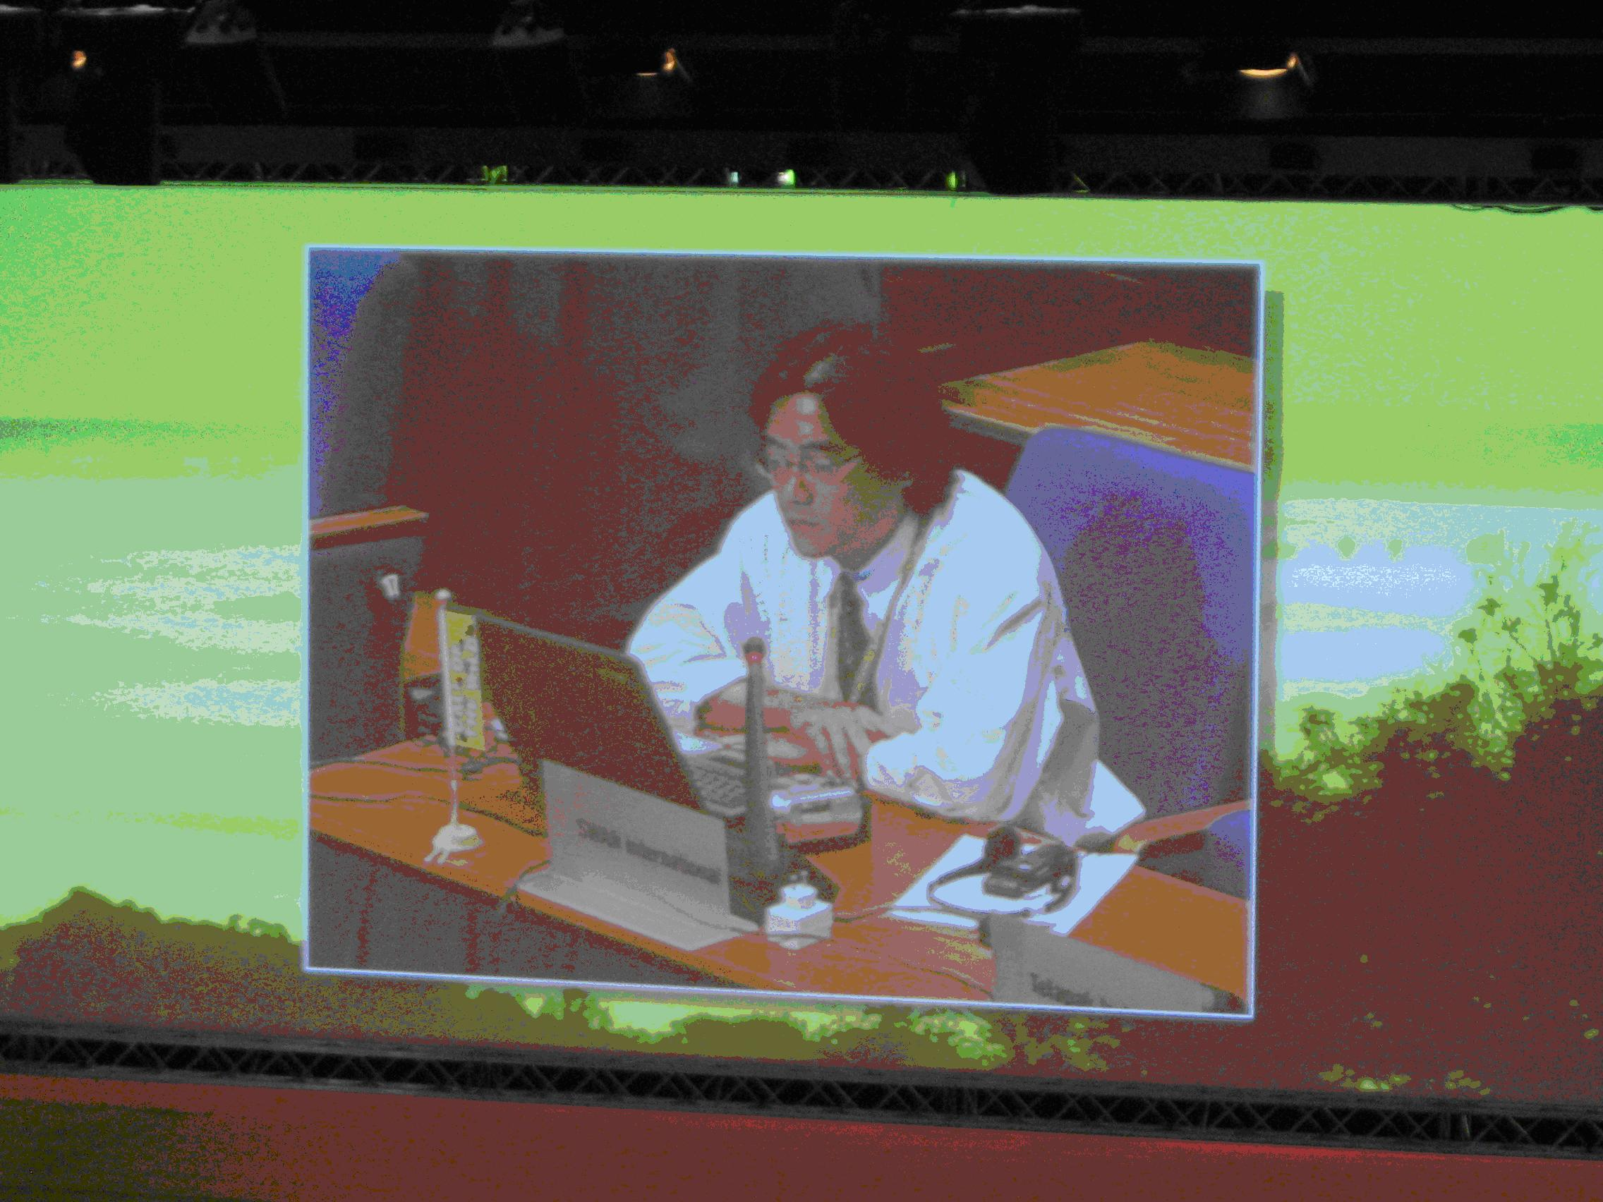
團員在會場外討論 |  |  |  | 對紅珊瑚議題發言情形
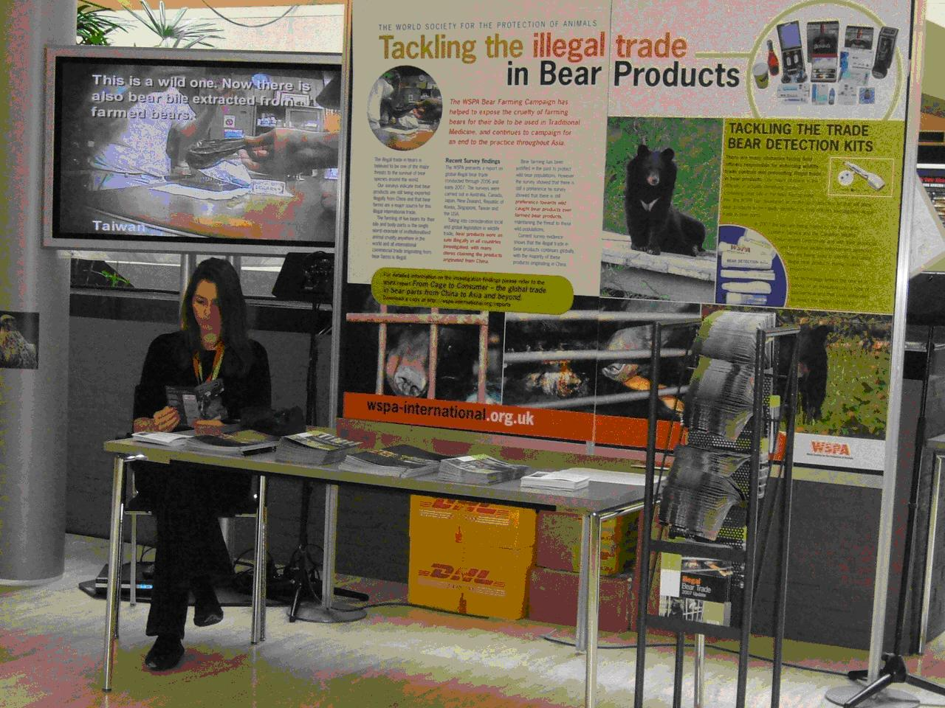 |  |  | 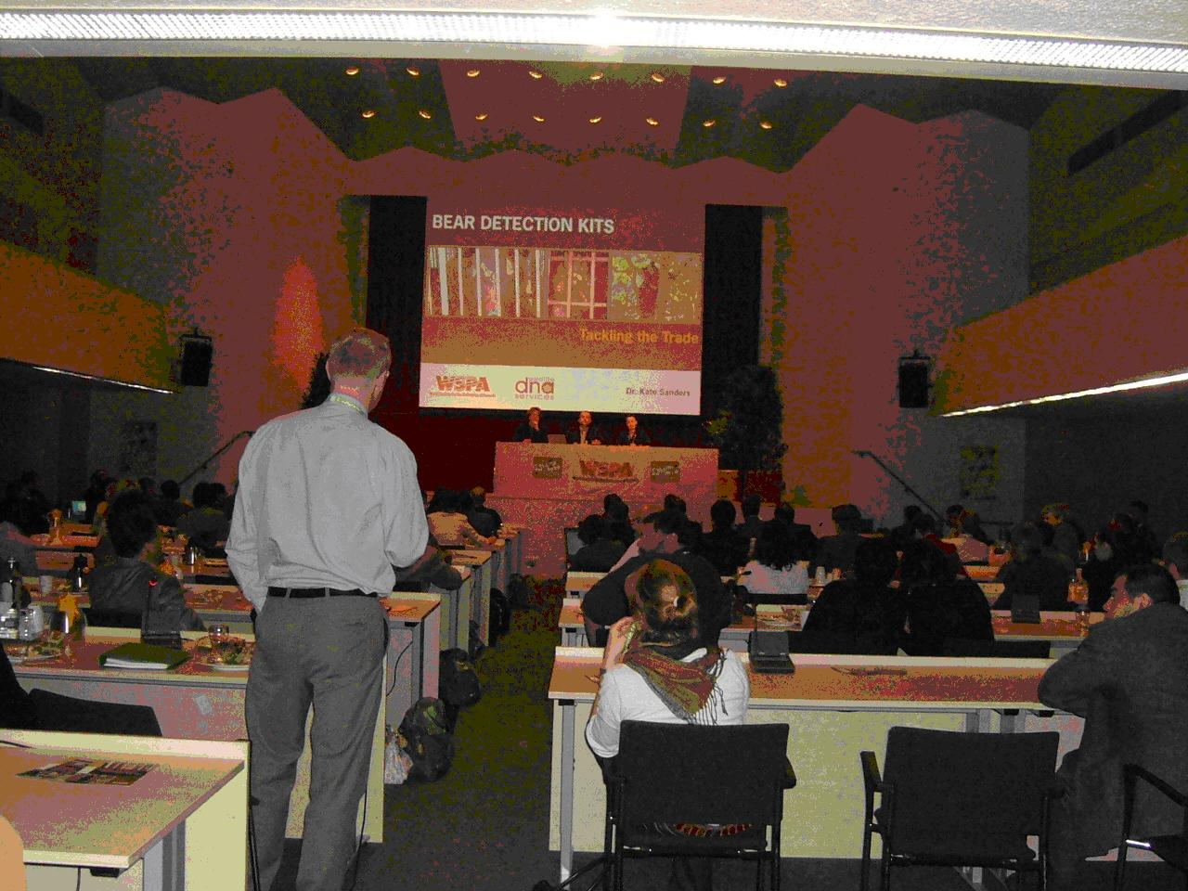
展場中播放疑是台灣販賣熊膽之影片 |  |  | 熊產製品試劑介紹說明會

